Экологический праздник в школе "День птиц"

Природу нужно охранять не
только потому, что она лучшая защита
для человека, но и потому, что она
прекрасна.
(Жан Дорст)
Примерный сценарий Дня Птиц: 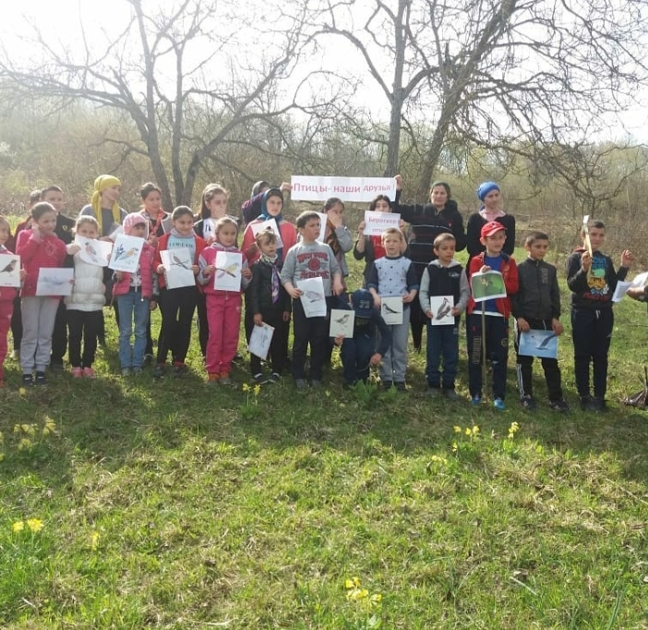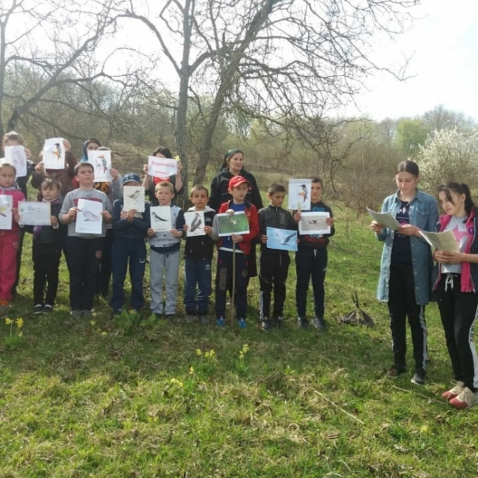
Ведущий (1):
Судьбы твоей пройдут дороги
Через пустыни и сады;
Отроги жизненной гряды
Круты порой, порой пологи...
Но если строги будут боги
И вкус почувствуешь беды
Не унывай, не жди подмоги,
Не плачь, не обивай пороги,
Взгляни внимательно под ноги:
Кругом - следы, следы, следы...
Ведущий (2): Хорошо ли мы знаем животных, обитающих с нами по соседству? Какие повадки у зверей и птиц? Я думаю, что на эти и многие другие вопросы затруднятся ответить большинство детей и взрослых. Дело в том, что увидеть в природе животных, а тем более наблюдать за ними задача трудная, требующая специальной подготовки, навыков, терпения, увлеченности и неограниченного времени. Ребята, а как вы думаете, почему без птиц не обойтись? (Птицы - друзья нашего детства; вестники радости, приносящие весну; верные наши помощники, защитники лесов и полей, садов и огородов; птицы - это красота и тайна.)
Ведущий (1): Птицы - единственные животные с перьями. Они являются одним из самых больших Классов позвоночных животных.
Ведущий (2): Птицы вьют гнёзда и выводят птенцов из яиц. Большинство птиц умеют летать. Не летают киви, пингвины и страусы.
Ведущий (3): На Земле более 9000 видов различных птиц. Птицы живут в открытом море, в арктической зоне, в тропиках и даже в пустынях.
Ведущий (4): Есть домашние птицы, которых человек разводит для питания - куры, утки, индейки. Есть декоративные птицы – голуби, попугаи, канарейки, которых люди держат в доме.
Ведущий (1): Птицы - теплокровные животные, у большинства из них температура тела около 40 градусов. Для поддержания высокой температуры тела птицам требуется много энергии, которую они получают исключительно из пищи.
Ведущий (2): А какую пользу приносят птицы людям? За сутки скворец может съесть столько гусениц, сколько весит и сам и от этого совсем не растолстеет, так как очень много тратит энергии на поиски пищи, построение гнезда и уход за птенцами.
Ведущий (3): А кукушка за лето поедает до 270 тысяч крупных гусениц и майских жуков. Грач, следуя за плугом, способен уничтожить за день 400 червей – вредителей растений. Семья ласточек за лето уничтожает около миллиона различных вредных насекомых.
Ведущий (4): Ушастая сова способна съесть за день до 10 полёвок, а сова сивуха съедает в год около 1200 грызунов. Степной орёл очень много уничтожает сусликов и мышей. Подсчитано, что одна мышь съедает в год 2 – 3 кг зерна, а суслик – до 16 кг. Значит, каждая сова, орёл спасают тонны хлеба от грызунов.
Ведущий (1): Ну вот, ребята, теперь вы знаете, какую огромную пользу приносят птицы, и наш праздник сегодня посвящен именно этим обитателям планеты Земля. А сейчас мы с вами поиграем. 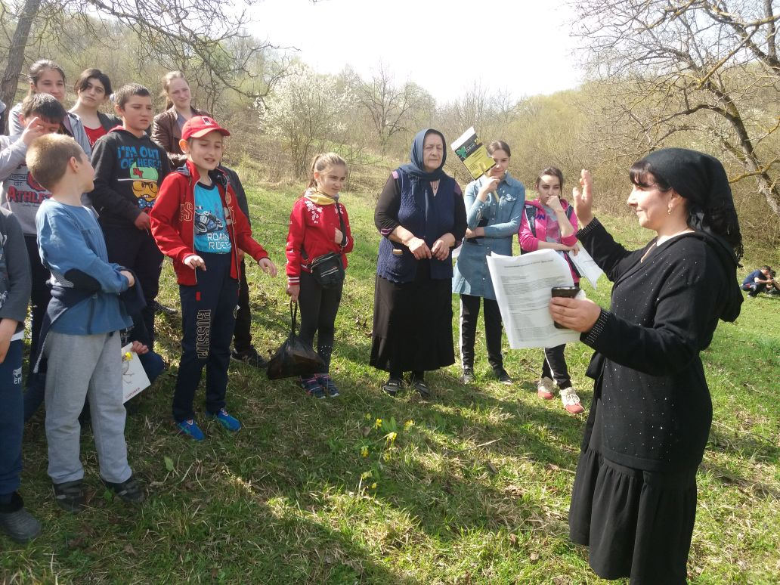
Примерные игры:
1. Курица. Необходимо написать как «курица лапой». Участникам к ногам крепятся фломастеры. Кто быстрее и понятнее напишет заданное слово «солнце».
2. Кто больше. Как игра в города, только вместо городов говорят названия птиц. Например: ястреб – беркут – тетерев и так далее.
3. Красивая птица. Выходят 6 желающих из команды. Их задача – изобразить птицу с большим размахом крыльев. По сигналу игроки каждой команды начинают снимать с себя одежду и связывать в линию. У кого длиннее размах крыльев, тот и выиграл. 5 – 8 млн. лет назад существовала хищная птица, вес которой 100 кг, а размах крыльев – 8 метров.
4. Боевые петухи. На полу чертят круг. По одному петуху от команды в круг. Петухи, прыгая на одной ноге, руки за спиной, пытаются вытолкнуть плечом друг друга за пределы круга, или же заставить противника встать на обе ноги. 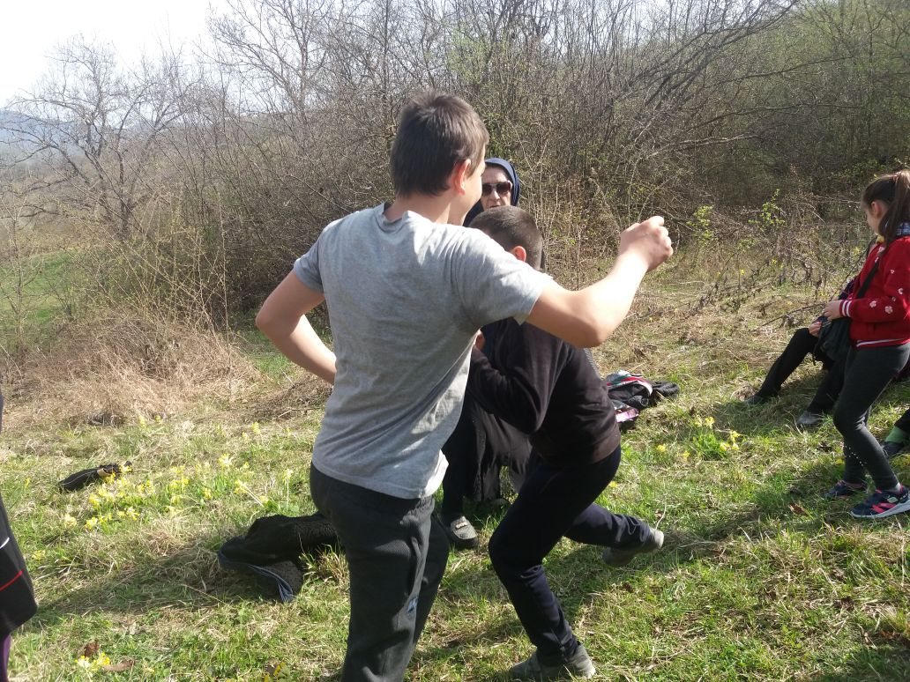
5. Курочки и петушки. Три представителя от команды в течение одной минуты собирают зерна, разбросанные на полу. Побеждают те, кто больше собрал.
6. Охотники и утки. Играющие делятся на две команды: одна – охотники, другая – утки. Чертится большой круг, за которым становятся охотники, а утки – внутри. По сигналу охотники стараются попасть волейбольным мячом в уток, которые, бегая внутри круга, уворачиваются от мяча. Игрок, осаленный мячом, выбывает из игры. Когда все утки будут выбиты, команды меняются местами. Игра на время.
7. Коршун. Коршун и наседка, все остальные – цыплята, которые становятся за наседкой в колонну по одному и держат друг друга за пояс. Коршун старается схватить последнего цыплёнка в колонне. Наседка старается помешать этому. Коршун может схватить только последнего цыплёнка. Если он схватил, то становится наседкой. Наседка становится последним цыпленком. Коршун выбирается.
8. Пингвин. Пингвины живут в Арктике. Это красивые, изящные птицы, которые не умеют летать, но зато великолепно плавают и очень забавно ходят. Помните их «грациозную» походку вразвалочку? Пингвины ходят, переваливаясь с бока на бок. Есть у них ещё одна особенность: они умудряются носить своих только что вылупившихся детёнышей между лапок. Для эстафеты потребуется лишь 2 мяча. Задача участников – зажав мяч ногами на уровне колен, пронести его до поворотной отметки и обратно. При этом нельзя прыгать или бежать, надо идти вразвалочку, подражая походке пингвина, но как можно быстрее и не ронять мяч!
9. Аисты. Все участники игры чертят круги диаметром 1 м – гнезда - и становятся внутрь на одну ногу. Один участник - аист без гнезда - прыгает в любой из кругов и тогда оба игрока должны обежать прыжками на одной ноге с разных сторон все гнезда, стремясь раньше вернуться в пустой круг. В это время остальные игроки могут встать на обе ноги. Тот, кто первым займет свободный круг, остается в нем, а второй игрок становится «аистом без гнезда».
Вот, к примеру, праздник «Все о птицах» проводится в форме КВН:
ВЕДУЩИЙ: Дорогие ребята - участники игры и уважаемые зрители! Мы начинаем КВН и посвящаем его птицам. Играют две команды: «Ласточки» и «Иволга». Судить наш КВН будет жюри в составе трех человек. (Ведущий представляет членов жюри.) Чтобы определить, какая команда первой начнет наш КВН, проведем жеребьевку. (Капитанам команд предлагается проколоть воздушный шар, один из двух, и узнать, какой номер лежит внутри шара.)
Итак, первый конкурс - «Приветствия команд». Конкурс оценивается в три балла. (Приветствия команды готовят заранее).
Примерные приветствия:
Для команды «Ласточки»:
Всем привет, вам, господа!
Прилетели мы сюда,
Вы, конечно, тут как тут,
«Ласточками» нас зовут.
Мы крылатая команда,
Мы команда хоть куда,
В школе мы своей играем,
Вот теперь пришли сюда.
Мы соперников уважим,
Дружно будем мы играть.
Цель у нас совсем простая –
Наши знанья показать.
А в итоге мы получше
Будем все о птицах знать.
Приветствие команды «Иволга»:
Орешек знаний твёрд,
Но мы не любим отступать!
Клуб любознательных играет,
На поединок вызывает
Команду «Ласточек» -
Команда «Иволга».
Иволга – это:
интеллектуальная,
весёлая,
очень любознательная,
готовая играть
команда.
Наш девиз: «Не унывать, выше
Голову держать!»
(Жюри подводит итоги, объявляет результат.)
ВЕДУЩИЙ: Наш второй конкурс – «Блицтурнир». Каждая команда должна молниеносно ответить на десять вопросов. За этот конкурс вы получите столько баллов, сколько дадите правильных ответов.
Вопросы для блицтурнира:
1. Какая птица может летать хвостом вперёд? (Колибри.)
2. У какой птицы самый длинный язык? (У дятла – 15 см.)
3. Какая птица делает подстилку в гнезде из рыбьих костей? (Зимородок.)
4. Какая птица не садится ни на землю, ни на воду, ни на дерево? (Стриж.)
5. Какая птица бегает за кормом по дну реки? (Оляпка.)
6. Какая птица в течение года имеет три различных окраски? (Белая куропатка.)
7. У каких птиц крылья покрыты не перьями, а чешуёй? (У пингвина.)
8. Когда температура тела воробья ниже – зимой или летом? (Одинакова.)
9. Какая ночная птичка не вьёт гнезда? (Козодой.)
10. У какой птицы самки зелёные, а самцы жёлтые? (У иволги.)
11. Птица, питающаяся падалью? (Сип.)
12. Птица, истребляющая грызунов? (Сова.)
13. Птица с абсолютно чёрным оперением? (Ворон.)
14. Птицы, размножающиеся зимой? (Клёст.)
15. Водоплавающая птица, уничтожающая большое количество рыбы? (Баклан.)
16. Хищная птица, не вьющая гнёзд? (Сапсан.)
17. Что означает слово «археоптерикс»? (Древнее крыло.)
18. Каких птиц называют альбиносами? (Птиц, которые не имеют пигмента.)
19. Какая птица не умеет летать? (Страус.)
20. Как зовут птицу, которая питается змеями? (Змееед.)
21. У какой птицы плавучее гнездо? (У чомги.)
22. У какой птицы гнездо похоже на рукавицу? (У синицы-ремеза.)
23. У кого самый удивительный нос? (У клёста - крестом, у фламинго - бумерангом.)
24. Дайте название птице: длинные ноги - ходули (ходуличник); лысинка на голове (лысуха); зелёная с головы до ног (зеленушка); гузкой трясёт (трясогузка); бровки белые (белобровка); ножки белые (белоножка).
25. Сколько всего видов птиц на земле? (8500.)
26. Самые быстрые птицы? (Соколы- 300 км/ч; стрижи 170 км/ч.)
27. Птица-рыболов? (Баклан, пеликан, чайка, крохаль, кайра, орлан, гагара, цапля, зимородок.)
28. Какие птицы не высиживают яиц? (Кукушки.)
29. Какие птицы высиживают яйцо, держа его на лапах? (Пингвины.)
30. Что означает «пеликан» в переводе с греческого? (Мешок.)
31. Птичка, похожая на мышку, умеет пищать? (Пищуха.)
32. Какая птичка кричит «спать пора, спать пора»? (Перепел.)
33. Какие птицы - единственные среди куриной родни – являются перелётными? (Перепела.)
34. У каких птиц точно такое же название, как и у грибов? (Поганки.)
35. Ползающие птицы? (Поползень.)
36. Какая птица поёт хвостом? (Бекас.)
37. Назовите пять певчих птиц? (Например, соловей, жаворонок, зяблик, синица, дрозд.)
38. Какая птица любит есть незабудки? (Зяблик.)
39. О какой птице люди говорят: «Красота ангела, голос дьявола, поступь злодея»? (Павлин.)
40. Какая птица очень красива, но каркает как ворон? (Райская птица.)
41. Как кричит жар-птица? (Квакает как лягушка.)
42. Какая птица к зиме белеет? (Белая.)
43. Чем сорочье гнездо отличается от вороньего? (Сорочье плоское, воронье - круглое с крышкой.)
44. У каких птиц самцы красные, а самки зелёные? (У клестов.)
45. Каких птиц больше всего на свете? (Домашних кур, воробьёв.)
46. Назовите птицу, которую используют для охоты на лис, зайцев, волков в Казахстане и Киргизии? (Беркут.)
(Жюри подводит итоги блицтурнира, объявляет результат.)
ВЕДУЩИЙ: Конкурс третий - «Конкурс капитанов». Высшая оценка - три балла. Капитаны, на ринг! Для разминки предлагаем капитанам задать друг другу по одному вопросу о птицах. (Капитаны задают друг другу вопросы и отвечают на них.)
А теперь, уважаемые капитаны, предлагаем вам поучаствовать в аукционе «Кто больше». Все мы играли и играем в города. Наш аукцион очень похож на эту игру, только вместо городов вы называете птиц. Например, ястреб-беркут-тетерев и т. д. Проигрывает тот, кто не сможет назвать очередную птицу.
(Жюри оценивает конкурс капитанов, объявляет итоги.)
ВЕДУЩИЙ: Закончился «конкурс капитанов». Начинаем следующий конкурс, который называется «Четвёртый лишний». Каждая команда получит сейчас по две карточки с названиями четырёх птиц. Три из этих пицц объединены каким-то общим признаком, а одна лишняя. Какая именно, определять вам. Не забудьте вычеркнуть её из списка.
Примеры карточек:
1. Три из перечисленных здесь птиц - зимующие, а одна перелетная. Найдите её. (Синица, снегирь, дятел, грач.)
2. Среди указанных здесь птиц одна не певчая. Какая? (Соловей, горихвостка, пеночка, бекас.)
3. Три птицы обитают в смешанных лесах, одна в степях. Укажите её. (Глухарь, зяблик, красавка, свиристель.)
4. Одна из этих птиц - не хищная. Какая? (Ястреб, гриф, сокол, стриж.)
ВЕДУЩИЙ: Пока команды выполняют задание, я проведу игру с болельщиками.
Мини-викторина:
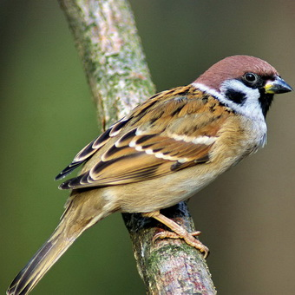
1. Солнечные птицы, певцы утренней зари. О ком идёт речь? (О петухах.)
2. Какое народное название у вороны? (Карга.)
3. Какая птица обладает способностью спать в полёте? (Аист.)
4. Как называлось в Греции гадание «на петухах»? (Алектриомания.)
5. Назовите самый крупный отряд наших пернатых. (Воробьиные - 63% всех птиц, более 5 тысяч.)
6. Почему в Индии петухов называли «солнечными птицами»? (Древние индийцы верили, что когда садится солнце, петухи своим криком предупреждают: злые духи победили дневное светило, и теперь их надо опасаться. На рассвете же петухи сообщали: злые духи покидают землю, и их уже не надо бояться.)
ВЕДУЩИЙ: А теперь слово жюри. (Жюри объявляет оценки конкурса «Четвёртый лишний».)
Пятый конкурс - викторина «Барометры природы»
1. Ласточки задевают крыльями поверхность воды. (К дождю.)
2. Ласточки летают то вверх, то вниз. (Жди бури.)
3. Стрижи летают низко с криком. (К дождю.)
4. Воробьи прячутся под стреху. (К буре.)
5. Свистит снегирь. (Скоро зима будет.)
6. Снегирь под окнами чирикает. (К оттепели.)
7. Иволга издаёт резкие, похожие на кошачий визг, звуки. (К ненастью.)
8. Голуби воркуют, кукушки кукуют. (К тёплой погоде.)
9. Воробьи купаются в песке. (Будет дождь.)
10. Вороны садятся на верхушки деревьев. (Перед морозом.)
11. Вороны садятся на снег. (К оттепели.)
12. Ласточки купаются и часто летают в гнездо. (К дождю.)
13. Чайка ходит по песку, моряку сулит тоску, села чайка на воду, жди... (хорошую погоду.)
14. Днём сова кричит. (К дождю.)
(Жюри подводит итоги блицтурнира, объявляет результат.)
ВЕДУЩИЙ: Ну что ж, мы убедились, что о птицах вы знаете почти всё. А сейчас я предлагаю нашим командам показать свои способности в области рекламы. Итак, наш заключительный конкурс - «Реклама птиц»!
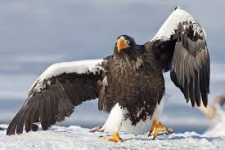Оценивается он в два балла.
Это задание команды готовили заранее, и никто не знал, что придумала каждая из них. Посмотрим, что у них получилось! (Каждая команда показывает или рассказывает, в форме стихотворения или песни, то есть как можно оригинальнее, роль в природе и жизни человека птицы, находящейся под охраной.)
(Жюри оценивает выступления команд.)
А вот сценарий игры «Слабое звено», которая также пользуется популярностью среди учащихся:
8 участников, 1 тур - 2мин 30сек, 2тур - 2мин 20 сек, 3тур - 2мин 10 сек, 4тур - 2мин, 5тур - 1 мин 50сек, 6тур - 1мин 40сек, 7тур 1мин 30сек, 8тур - без учета времени. Выбор «слабого звена» после каждого тура.
Ведущий: Мы начинаем игру.
1 тур
1. Сколько видов птиц известно человеку? (Более 8500 видов.)
2. Какая птица нашей страны самая большая? (Пеликан.)
3. Какая птица откладывает самые большие яйца? (Страус – длина яйца 15-17см, а диаметр - 13-15см.)
4. Во сколько раз зрение орлов, ястребов, грифов острее человеческого? (В 8 раз.)
5. Какая птица может нырять глубже всех? (Императорский пингвин, на глубину 200 метров.)
6. Сколько раз в секунду во время полёта взмахивает крыльями колибри? (До 55 раз.)
7. С какой скоростью может бежать страус? (До 50 км/ч.)
8. Какова температура тела большинства птиц? (Около 41 градуса.)
9. Какая птица имеет самый большой размах крыльев? (Альбатрос, свыше 5,5 метров.)
10. В какой день года на Руси было принято выпускать на волю птиц? (7 апреля - Благовещенье.)
11. Сколько пород голубей выведено человеком? (Более 800.)
12. Какие птицы на Земле наиболее многочисленные? (Куры.)
13. Как называется наука, изучающая птиц? (Орнитология.)
14. Когда температура тела воробья ниже: зимой или летом? (Одинакова.)
15. Назовите любимое лакомство аистов. (Лягушки.)
16. У какой птицы самый длинный язык? (У дятла - до 15см.)
17. Где синицы вьют гнёзда? (В дуплах деревьев.)
18. Какая птичка может летать хвостом вперёд? (Колибри.)
Ведущий: Итак, кто, по вашему мнению, «слабое звено»? Кто как вчерашнее скисшее молоко? (Выбор «слабого звена», «последнее слово» уходящего игрока.)
2 тур
Правда ли что...
1. ...как-то раз в желудке одного страуса нашли 4кг монет, пуговиц, гвоздей (Да.)
2. ...цапля пудрится (Да.)
3. ...ква-ква это лягушка (Нет, это птица из отряда аистообразных.)
4. ... птица может убить крокодила (Да, бразильский ябиру.)
5. ... яйцо бескрылой гагарки стоит как автомобиль (Да.)
6. ...среди отряда воробьиных есть те, кто весит 1,5кг и крошки менее5 грамм (Да.)
7. ...грачи питаются ящерицами, жабами, лягушками (Нет.)
8. ... попугай и ворона относятся к одному и тому же отряду птиц (Нет.)
9. ...ворон может досчитать до пяти (Да.)
10. ...чижи обитают и в тропических лесах (Нет.)
11. ...ласточки чаще ходят по земле пешком, чем летают (Нет.)
12. ...есть птица шалашник, которая строит шалаш (Да.)
13. ... журавли любят танцевать (Да.)
14. ...гнездо у колибри величиной с половину грецкого ореха (Да.)
Ведущий: Кто пытается одевать сандалии вместо шубы? (Слово уходящему игроку.)
3 тур
1. Удивительный ребёнок! Только вышел из пелёнок, может плавать и нырять, как родная его мать! (Утёнок.)
2. Что за весенняя чёрная птица - любит за плугом ходить и кормиться? (Грач.)
3. Живёт в глуши лесной, и летом и зимой – старательный работник, лесной носастый плотник. (Дятел.)
4. Днём спит, ночью летает и прохожих пугает. (Сова.)
5. Какая птица ходит под водой? (Оляпка.)
6. Пингвин - птица или нет? (Птица.)
7. Стали братья на ходули, ищут корма по пути, на бегу ли, на ходу ли - им с ходулей не сойти. (Журавли.)
8. Какая птица подбрасывает яйца в чужие гнёзда? (Кукушка.)
9. Какая птица носит фамилию писателя? (Гоголь.)
10. Какая птица выводит птенцов зимой? (Клёст.)
11. Какая птица умело подражает голосам многих птиц? (Скворец.)
12. Прилёт каких птиц означает начало весны? (Грачей.)
Ведущий: Кто ещё не разобрал дома новогоднюю ёлку и оставил её до 1 мая? (Слово уходящему игроку.)
4 тур
1. У какой птицы мешок под клювом? (Пеликан.)
2. Кто умеет точно находить дорогу домой? (Голубь.)
3. Кого называют «крылатыми крысами»? (Вороны.)
4. По повадкам какой домашней птицы можно определить погоду? (Гусь.)
5. Какая хищная птица гнездится на скалах? (Орёл.)
6. Кто из птиц с древних времён служит символом красоты и нежности? (Лебедь.)
7. Кто селится на крышах домов и, по приданию, приносит счастье? (Аист.)
8. Кто подражает человеческой речи? (Попугай.)
9. Наряд какой птицы напоминает черный костюм с белой рубашкой? (Пингвин.)
10. У какой птицы длинная шея? (Журавль.)
11. Какая птица является символом мудрости? (Сова.)
12. Какая птица по дереву клювом весь день стучит? (Дятел.)
5 тур
1. На ласточку похож – так же пригож. (Стриж.)
2. Конечно же, узнали вы, кто близкий родственник совы. (Филин.)
3. Пестрая крякушка ловит лягушек, ходит вразвалочку, спотыкалочку? (Утка.)
4. Без рук, без топорёнка построена избёнка? (Гнездо.)
5. Явился в желтой шубке – прощайте две скорлупки! (Цыплёнок.)
6. Ловко ныряет, словно матрос, в волны морские рыбак… (Альбатрос.)
7. Пролетят через границы стран любых без визы … (Птицы.)
8. Сало и зернышки, хлеба горбушка – птиц угощает зимою… (Кормушка.)
9. Не забудет никогда птица первого… (Гнезда.)
10. Ей зерна насыпь скорей-ка, кушать просит … (Канарейка.)
11. Песен звонких не жалей нам весною… (Соловей.)
12. Грозных бурь морских предвестник, над волнами - … (Буревестник.)
13. Птица большая – большая трусиха: голову прячет в песок… (Страусиха.)
Для вопросов следующих туров можно взять загадки, смешные вопросы, приметы, связанные с птицами. В заключительном 8-ом туре финалистам предлагается отгадать птиц по их описанию.
Вот так в школе отмечается День Птиц.
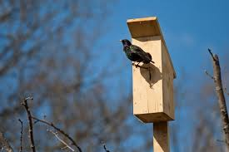
Список литературы
1. Анашкина Е.Н. 300 вопросов и ответов о птицах. – Ярославль: «Академия развития», 1998. – 240с.
2. Брэм А.Э. Жизнь животных: В 3 т. Т. 2: Птицы. – М.: ТЕРРА, 1992. – 352с.: ил.
3. Журнал «Читаем, учимся, играем»
